
入間市環境まちづくり会議ホームページ：http://kankyo-iruma.net/ 2009年3月25日 Vol.18７
二十一世紀は「環境の世紀」と言われ、今日の環境問題は、科学技術的な側面だけでは限界が見え環境問題の本質には「環境と人間の関係」があると言われています。
持続可能な
社会を目指して！
会員の皆様へ 会長 内村忠久
私たちは、市民団体として環境と人間の関係の継続的な改善を、日常の一番身近な所から、活動してまいりました。
活動基盤として、「地球温暖化防止部会」「みんなのごみ部会」を設置し、日常生活から生まれてくるさまざまな環境問題の改善に取り組んでいます。
科学技術だけでは、限界の見えた環境問題を、市民・事業者・民間団体の相互協力で、皆様一人ひとりの環境に対する意識を、問題定義・集約し一人では限界のある活動を、ひとつの団体として実現・活動していきたいと考えております。

みなさまからのアプローチによる、入間市の将来像である都市マスタープランを作り出すことが、この会の根底にあります。
次世代まで、影響を及ぼす環境問題を先送りせず持続可能な社会をめざし、会員皆様と考え活動していきたいと思います。
会員皆様のご支援ご協力をよろしくお願いいたします。

平成２１年度
総会の案内
みんなで参加しましょう

５月２３日（土）
午後２時より

入間市市民会館
１号室

講演会の案内
総会終了後講演会を開催します。

演題：加治丘陵さとやま計画について
講師：相馬和彦（市内東藤沢在住）
さとやま探検隊 隊長
ヤマガラくらぶ会員
入間市環境アドバイザー
不老川流域川づくり市民の会代表
不老川清流ルネッサンスⅡ地域協議会委員
●昨年11月16日（日）、「第７回環境ウォーキング」が、入間市環境まちづくり会議主催で、一般市民18名、役員・事務局14名、合計32名が参加して行われた。事前の申込者は多かったが、当日朝はあいにくの雨模様。このため、実際の参加者は例年より少なかったが、小降りの中を元気よく出発し、ウォーキングを楽しんだ。
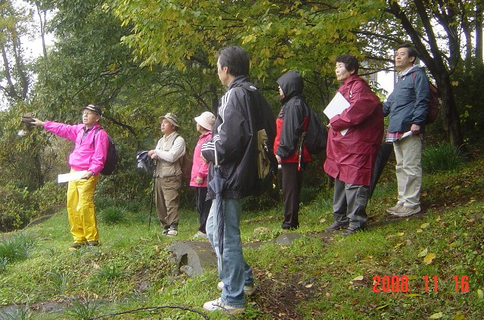
ウォーキングのコースは昨年と同様、①武道館を出発する「入間川・霞川下流コース」（約５Km）、②藤沢公民館を出発する「不老川下流まちなかコース」（約４Km）、③文化創造アトリエ・アミーゴを出発する「加治丘陵コース」（約5.5Km）の３コースに分かれ、ゴール地点の愛宕公園をめざした。各コースとも、途中に設定されたチェックポイントなどで五感を使った環境通信簿をもとに環境診断を行った。正午頃までに全員が愛宕公園に到着し、芋煮を堪能。内村会長、木下市長のあいさつ、各コースの参加者の感想、歩数クイズや環境クイズなど、盛会の後に解散となりました。
環境ウォーキング
（木内勝司 記）
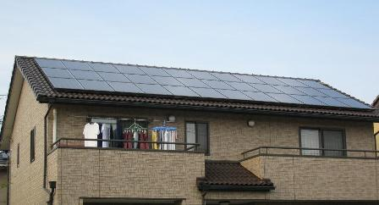
ごみひろい隊はまる３年となり、参加者も増加傾向にあり、ますます活発な活動となっています。最近は子どもさんの参加も増えています。
みんなのごみ部会からの報告
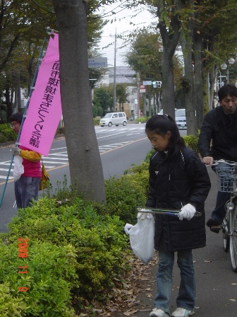
生ごみの分別回収は昨年度、牛沢地区で20世帯の生ごみの分別回収実験をした後、次の200世帯生ごみ回収をすべく、提言書の作成を行いましたが、先行きは見えていません。その他、ごみ処理施設の市民見学会、部会内の勉強会を実施し、レジ袋やごみの焼却について、学習しました。
（釼持和夫 記）
温暖化防止部会からのお知らせ
「ソーラークラブ」メンバー募集のお知らせ
入間市環境まちづくり会議
地球温暖化防止部会
最近政府の発表では２００５年に打ち切った国の個人住宅向け補助金制度を復活させ、３～５年後には発電シテスムの価格を半額にし、２０３０年には現在の４０倍の導入量にする目標を立てています。
２００９年度には埼玉県および入間市でも補助金制度が始まります。そこで将来に向けて太陽光発電に関する研究・勉強をし、お互いに情報を共有する事を目的とするソーラークラブを発足させました。関心のある方はぜひ参加をお願いいたします。会合は２ケ月に１回のペースで下記の内容を検討します。
主な議題（予定）
１．太陽光発電の原理は？ ２．本当に電気は起こるのか？
３．太陽光発電の種類と特徴は？ ４．設置するための条件は？
５．設置費用は？ ６．補助金はどのくらい？
７．耐用年数は？ ８．修理などの費用は
９．売電とは？ 10．初期費用の回収は？
申し込みは
地球温暖化防止部会 本多 進 まで TEL 04-2962-9754
温暖化防止部会からのお知らせ
入間市環境まちづくり会議
地球温暖化防止部会
ソーラークラブ会員募集

最近政府の発表では地球温暖化防止・低酸素社会への移行に欠かせない太陽光発電の普及・促進に向けて、２００５年打ち切った国の個人住宅向け補助金を復活させ、３～５年後には発電シテスムの価格を半額にし、２０３０年には現在の４０倍の導入量にする目標を立てています。そこで将来に向けて太陽光発電に関する研究・勉強をし、お互いに情報を共有する事を目的とするソーラークラブを発足させましたので会員の募集を行っています。関心のある方はぜひ加入申し込みをお願いいたします。

申し込みは
「入間市環境まちづくり会議」 地球温暖化防止部会 本多 進 まで！
TEL 04-2962-9754／FAX2962-0616

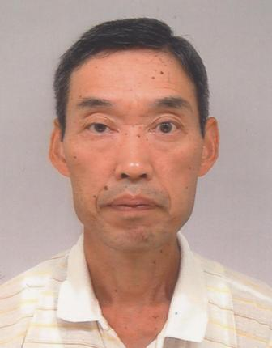
私がそもそも環境に興味をもったきっかけは健康管理のために始めた散歩でした。緑豊かな地を気持ち良くすることでした。道路には煙草、空き缶などが大変多く何とかきれいな地域を築けないものかと兼ねて環境美化に努力しました。日頃公園には保育園児達が多く立ち寄り、素足でも砂遊び等が出来るように、安全、安心の場を提供できるよう少なからず今後も協力したいと思っています。
環境大賞受賞者の声
個人表彰 久保 正 氏

ヤマガラくらぶは加治丘陵を「いろいろな生き物が住める元気な森」にしたいと集まった一般市民のボランティアグループです。月に１度の活動で植林地の間伐やヒサカキの除伐、雑木林のササ刈りなどを行っています。

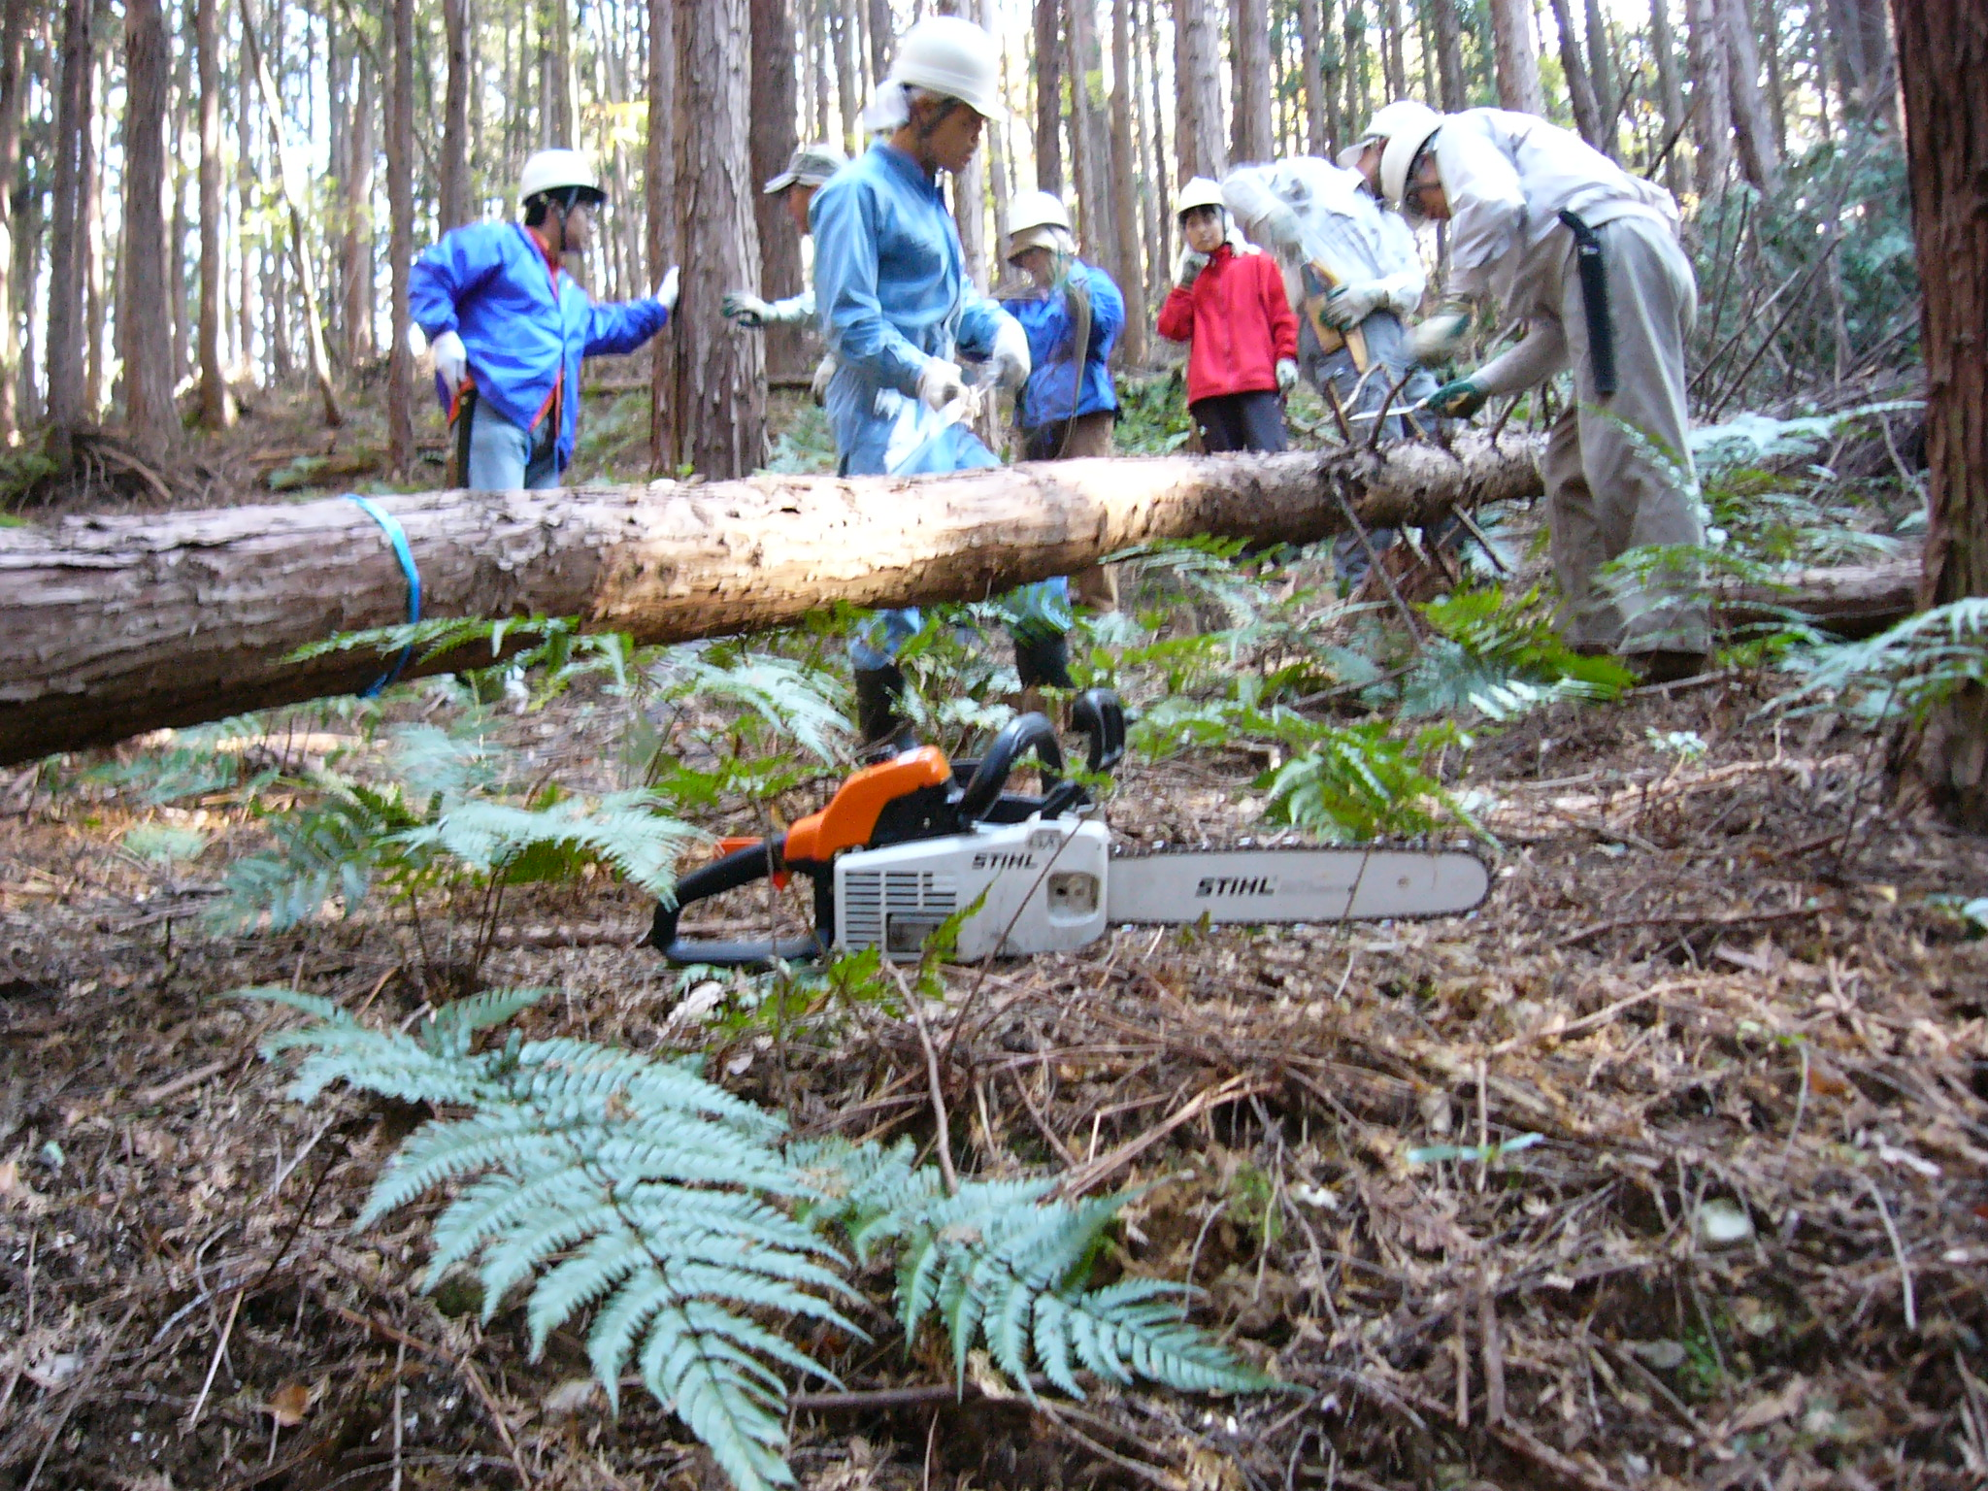
事業者表彰
入間ガス株式会社

入間ガス株式会社は昭和４７年以来、入間市を中心とした家庭・商工業用等に都市ガスを供給してきました。特に平成１５年には、より環境負荷の少ない天然ガスに転換し皆様にお届けしています。また、５Ｓ運動（整理・整頓・清掃・清潔・躾）を積極的に進めると共に様々なエコ活動を実施しています。
入間市
環境まちづくり会議の
今後
団体表彰
ヤマガラくらぶ

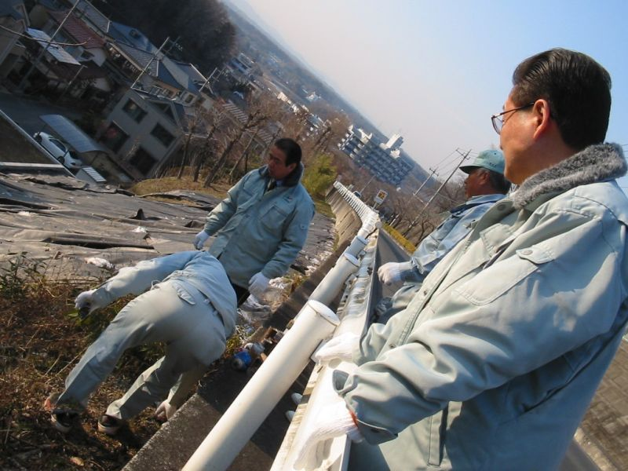

入間市環境まちづくり会議は、非常に有意義な団体である。入間市環境基本計画に位置づけされ、市民や事業者、団体、行政と広範囲に参加し、 現在、会員数が約４２０名（団体）となっている。
しかしながら、その活動は、平成13年の発足以来８年を経過しているが、当会議の目的となる環境基本計画の具体的な推進の活動が見えてこない。市民もこの会議自体の存在すら知らない方も多いし、参加している方や団体であっても、会員であること自体忘れ去られているようだ。この認識の希薄さのなかで一部の細々とした活動はどう伸展すればよいのか逡巡している状況で、当会議発足時の理念や精神の欠如はいかんともしがたい。
これらを打破するにはいかなる手があるのでしょうか。
一つの方法としては、環境問題に取り組む市内諸団体の当会議運営委員会への参加を促す。また、参加されている諸団体、特に、現運営委員会所属の団体の意識を高める努力をする。そして、それらが活発な意見交換をすることによって、当会議の目的を推進する力となり得るのではないでしょうか。
これだけの多くの市民や諸団体が参加している組織。当会議発足時の理念に向け一致団結が見られれば、「入間市環境まちづくり会議」という素晴らしい名を冠した組織団体と成り得るのではなかろうか。
（平田 和雄 記）

ある日、昼食のミートスパゲティを食べ終わり、口を拭いたティシュでお皿を拭いていて、ふと思い、家族に聞いてみた。
市民・会員の声
あたり前の積み重ね


「なんか、環境に気をつけていることある？」
「お母さん、こうして、汚れたお皿は、使ったティシュで拭いているんだ。」
もったいない！

夫は、「俺も、お皿は拭く。後、食べ物を絶対に残さない。うどんや、ラーメンの汁も残さずに、飲んでいる。」
娘は、「私も、食べ物は絶対に残さない。小さいころから言われていたから。でも、ゴミを出さないので、環境にいいと思う。」
あたり前のことを、あたり前にすることが大切なのだ。子どもでもできる、食べ物を残さない。ＴＶを見ないときは消す。誰もいないとき部屋の電気を消す。ゴミは分別する。ささやかなことだが、日々の積みかさねが大事。自分の普段の生活の中に、環境を守るキーワードはたくさんあるのだと改めて思った昼下がりでした。
（吉田 寿江 記）
コンビニに行って、プリンや飲み物を買う時、油断していると店員さんがスプーンやストローを入れてしまうこと。職場で、他の人のすぐ後にコピーを取ったら、コピー枚数をクリアしていなくて、不要コピーをたくさん作ってしまったこと…。
失敗の度に今度はしっかりしなきゃと思うのですが、もったいないことを時々してしまいます。一方で、コンビニの店員さんが入れる前に一言聞いてくれたらとか、コピーを使った後は必ずクリアするとか、ちょっとした心遣いも必要かなと思うこともあります。



いま、地球温暖化防止がテレビや雑誌など様々な場面で取り上げられていますね。暖房温度を低くしたり、ごみになるようなものを買わないようにしたり、小さなことばかりですが、「もったいない！」を念頭に今日も地球に優しい生活を（失敗を反省しながら）続けています。少しでも地球のためになればいいなと思いつつ…。
事務局：入間市役所環境経済部環境課
住所：〒358-8511 入間市豊岡1丁目16番1号
TEL：04-2964-1111（内線３２２１）
FAX：04-2965-0232
E-mail：ir210100@city.iruma.lg.jp
環境まちづくり会議活動記録１１月～３月（石本 記）
運営委員会、ごみ部会、地球温暖化防止部会、ごみひろい隊はほぼ月一回開催。
・11／13(木) ごみ部会「生ごみ処理施設見学会」実施
・11／16(日) 環境ウォーキング開催
・12／ 7(日) いるま生涯学習フェスティバルに参加
・12月～１月 エコライフデー取組み
・1／13(火) 環境大賞選考委員会

（関谷佳代子 記）
編集後記
会報担当を始めて早３年。毎年、内容も固定化され、記事を書く人も限られてきている。もっと変化のある、中身の濃い会報にしたくても自分の力ではなかなか思うようにはいかない。これも、420名もの会員の皆さんが気軽に参加できる体制になっていないことが一番の原因ではなかろうか。多くの方が参加できれば環境まちづくり会議も変り、会報も変るのではなかろうか。ジレンマから抜け出せない会報担当でした。
（釼持 記）

